# Íslenskt lyklaborðssnið fyrir bandarísk lyklaborð

## Uppsetning

Þetta eru leiðbeiningar fyrir uppsetningu iskeyboard (íslensks lyklaborðssniðs (keyboard layout) fyrir bandarísk lyklaborð) sem nálgast má á vefsíðunni <http://code.google.com/p/iskeyboard/>

1. Halið niður is_uskbd.zip frá <http://code.google.com/p/iskeyboard/downloads/list> og afþjappið í einhverja möppu
2. Keyrið setup.exe (þarfnast administrator réttinda)
3. Opnið Control Panel > Region and Language og veljið Change keyboards...

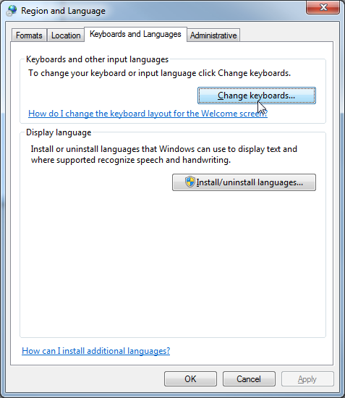

1. Veljið nýja lyklaborðssniðið sem sjálfgefið lyklaborðssnið

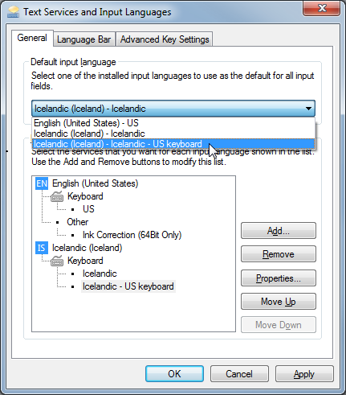

1. Til að tryggja að venjulega íslenska sniðið sé ekki valið er betra að taka það út úr listanum:

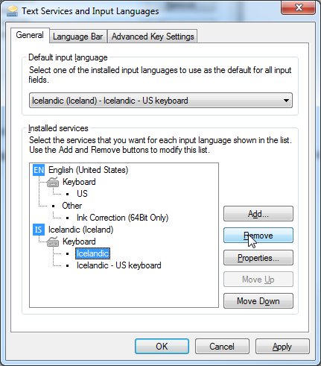

Athugið að það kann að borga sig að taka öll önnur snið sem ekki verða notuð út líka.

Valmyndin ætti nú að líta um það bil svona út:

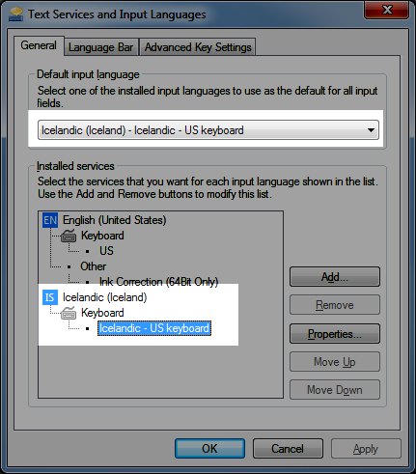

## Notkun

Nú á að vera hægt að ná fram eftirfarandi táknum:

|  |  |
| --- | --- |
| Aðgerð | Tákn |
| Hægri alt + < | < |
| Hægri alt + > | > |
| Hægri alt + Shift + | | | |

Að öðru leyti á lyklaborðið að virka eins og það gerði með gamla íslenska sniðinu.